Для заказа доставки работы
воспользуйтесь поиском на сайте http://www.mydisser.com/search.html

Національний університет харчових технологій

ПЕТРІКЕЙ РУСЛАН ВОЛОДИМИРОВИЧ

УДК 664.656

Удосконалення процесу САТУРАЦІЇ ТА РОЗРОБКА ОБЛАДНАННЯ ДЛЯ НАСИЧЕННЯ НАПОЇВ ДІОКСИДОМ ВУГЛЕЦЮ

05.18.12 – процеси та обладнання харчових, мікробіологічних та фармацевтичних виробництв

автореферат

дисертації на здобуття наукового ступеня
кандидата технічних наук

Київ – 2013
Дисертацією є рукопис.

Робота виконана в Національному університеті харчових технологій Міністерства освіти і науки України.

Науковий керівник: кандидат технічних наук, доцент
Прохоров Олександр Миколайович,
Національний університет харчових технологій Міністерства освіти і науки України, доцент кафедри машин і апаратів харчових та фармацевтичних виробництв

Офіційні опоненти: доктор технічних наук, професор
Заплетніков Ігор Миколайович,
Донецький національний університет економіки і торгівлі ім. М. Туган-Барановського Міністерства освіти і науки України, завідувач кафедри обладнання харчових виробництв

кандидат технічних наук, доцент
Матиящук Андрій Миколайович,
Національний університет біоресурсів і природокористування України Кабінету Міністрів України, доцент кафедри процесів і обладнання переробки продукції АПК

Захист відбудеться «30» жовтня 2013 року о 14⁰⁰ годині на засіданні спеціалізованої вченої ради Д 26.058.02 Національного університету харчових технологій Міністерства освіти і науки України за адресою:
01601, м. Київ, вул. Володимирська, 68, аудиторія А-310.

З дисертацією можна ознайомитись у бібліотеці Національного університету харчових технологій Міністерства освіти і науки України за адресою:
01601, м. Київ, вул. Володимирська, 68.

Автореферат розісланий «23» вересня 2013 року.

Вчений секретар
спеціалізованої вченої ради,
к.т.н., доц. Л.О. Кривопляс-Володіна

загальна характеристика роботи

Актуальність теми. В умовах ринкової економіки та постійного розвитку технологій до харчових продуктів встановлюються надзвичайно високі вимоги щодо якості, яка, в першу чергу, залежить від сировини, способу виготовлення та обладнання, що при цьому використовується.
Одним із основних факторів, який сприяє покращенню якості газованих напоїв є їх якісне насичення діоксидом вуглецю. Оскільки, процес сатурації відбувається на завершальному етапі виготовлення газованих напоїв від його проведення, перш за все, залежить: 1) зовнішня привабливість напоїв, зумовлена тривалою «грою» дрібних бульбашок; 2) стійкість дрібнодисперсної піни у піноутворюючих напоях; 3) органолептичні показники (освіжаючий смак, приємний запах); 4) термін зберігання напоїв.
Для сатурації напоїв використовується значна кількість абсорбційного обладнання, яке не завжди може забезпечити найвищу якість насичення напоїв та економічність процесу. Тому актуальною є розробка нового обладнання для сатурації напоїв, яке забезпечить всі технічні та технологічні вимоги і економію діоксиду вуглецю. В повній мірі цим вимогам відповідають гідродинамічні кавітаційні пристрої (ГДКП), що використовуються в харчовій, хімічній, будівельній промисловості для обробки рідинних та газорідинних середовищ в потоці. Висока якість готової продукції досягається за рахунок сприятливої дії гідродинамічної кавітації на оброблюваний продукт.
Кавітаційні пристрої не знайшли достатнього впровадження в промисловості, що пояснюється недостатнім вивченням цих пристроїв і при цьому майже відсутні роботи, що стосуються даного напрямку. Тому дослідження процесу сатурації напоїв з використанням ГДКП з метою удосконалення цього процесу є актуальним завданням.
Зв’язок роботи з науковими програмами, планами, темами. Дисертаційна робота виконана відповідно до пріоритетного напрямку наукових робіт НУХТ на 2006-2010 р.: «Розроблення наукових основ тепломасообмінних та інших процесів харчових, мікробіологічних і фармацевтичних виробництв з метою створення нових високоефективних технологій та обладнання, засобів механізації та автоматизації для харчових та переробних галузей АПК» (схвалено вченою радою НУХТ, протокол № 7 від 25.03.2006) та пов’язана з кафедральною темою на 2010-2015 р.: «Інтенсифікація технологічних процесів з метою створення високоефективного обладнання харчових, мікробіологічних і фармацевтичних виробництв» науково-дослідної роботи Національного університету харчових технологій (схвалено на засіданні кафедри МАХВ, протокол № 3 від 17 вересня 2010 р.). Виконана робота відповідає Закону України № 2623-14 «Про пріоритетні напрямки розвитку науки і техніки» від 12 жовтня 2010 р..
Автором особисто проаналізовано літературні джерела, визначено перспективні напрямки досліджень, заплановано та проведено експериментальні дослідження, оброблено та узагальнено їх результати.
Мета і завдання досліджень. Метою роботи є удосконалення процесу насичення напоїв газоподібним СО₂ за допомогою кавітаційних пристроїв.
У відповідності з поставленою метою сформульовано наступні завдання:
- створити комп’ютерну модель оптимальної конструкції ГДКП для ділянки насичення синхронно-змішувальної сатураційної установки (СЗСУ);
- розробити і виготовити на її основі дослідний зразок пристрою для насичення напоїв в потоці;
- дослідити у виробничих умовах вплив основних та додаткових факторів на процес насичення напоїв газоподібним діоксидом вуглецю в потоці;
- визначити оптимальні параметри режиму роботи СЗСУ для процесу насичення напоїв діоксидом вуглецю та надати рекомендації щодо вибору режимних параметрів процесу насичення напоїв;
- створити математичну модель процесу насичення напоїв СО₂ в потоці;
- розробити апаратурно-технологічну схему насичення напоїв з використанням розробленого зразка ділянки насичення з ГДКП та відповідні методики для проведення досліджень;
- випробувати в промислових умовах розроблений пристрій;
- впровадити у виробництво пристрій для насичення напоїв СО₂ в потоці.
Об’єктом досліджень є явище штучної кавітації, яка генерується гідродинамічним шляхом за допомогою підведення газового компонента в кавітаційну порожнину основного потоку рідини та сприяє інтенсифікації процесу насичення напоїв діоксидом вуглецю.
Предметом досліджень є гідродинамічні кавітаційні пристрої, що використовуються в складі ділянки насичення синхронно-змішувальної сатураційної установки для насичення напоїв діоксидом вуглецю в потоці та процес сатурації напоїв.
Методи досліджень. Для дослідження режиму роботи ГДКП та процесу сатурації використовується методика математичного та комп’ютерного моделювання за допомогою програмного комплексу Flow Vision, зокрема, математична модель «нестислива рідина», яка призначена для моделювання потоків рідини та газу при значних (турбулентних) числах Рейнольдса. До складу моделі входять рівняння Нав’є-Стокса, енергії та рівняння конвективно-дифузійного перенесення концентрації компонента в суміші.
Для визначення масової частки діоксиду вуглецю в напоях застосовуються відповідні методики згідно ДСТУ, де вміст СО₂ в напоях визначається залежно від тиску і температури напою в пляшці.
Наукова новизна одержаних результатів. У дисертаційній роботі:
- обґрунтовано процес якісного та економічного насичення напоїв газоподібним діоксидом вуглецю в потоці за допомогою розробленого кавітаційного пристрою зі статичним кавітатором;
- встановлено вплив конструкційних особливостей кавітаційних пристроїв на ефективність процесу, випробувано основні види статичних кавітаторів;
- виявлено і досліджено основні та додаткові фактори, що впливають на процес насичення напоїв у потоці;
- встановлено залежність масової концентрації діоксиду вуглецю в напоях від зміни температури напою, витрат СО₂ на насичення, складу напою, тисків подачі СО₂ і напою, величини розрідження при деаерації води для напоїв та ін.;
- створено математичні та комп’ютерні моделі процесу насичення напоїв при дії штучної гідродинамічної кавітації.
Практичне значення отриманих результатів. Практичне значення роботи полягає в розробці та промисловому використанні обладнання для кавітаційного насичення напоїв діоксидом вуглецю в потоці у складі ділянки насичення СЗСУ, принцип роботи якого ґрунтується на використанні явища штучної кавітації, яка генерується гідродинамічним шляхом за допомогою підведення газового компоненту в кавітаційну порожнину основного потоку рідини. Отримані залежності масової концентрації діоксиду вуглецю в напоях від зміни основних факторів дали можливість сформулювати практичні рекомендації щодо оптимальних режимів процесу насичення напоїв у потоці.
Запропоновано новий ефективний кавітаційний пристрій для насичення напоїв СО₂ в потоці, захищений двома патентами України.
Дослідження та промислове використання пристрою у складі СЗСУ проводилися протягом 2009 року в цеху розливу ПрАТ «Київський завод безалкогольних напоїв «Росинка». Пристрій пройшов приймальне випробування та впроваджений у виробництво. В результаті використання пристрою, отримано реальний економічний ефект, який складає 11,30 грн. на тис. дал напоїв або близько 84,5 тис. грн. на рік для однієї лінії розливу.
Особистий внесок здобувача. Результати, що становлять основний зміст дисертаційної роботи отримані автором самостійно. У публікаціях, які написані у співавторстві з науковим керівником, к.т.н., доц. Прохоровим О.М., автором особисто: проведено обґрунтування впливу складу фруктових напоїв та мінеральних вод на розчинність діоксиду вуглецю; запропоновано методику і розроблено комп’ютерні моделі ГДКП та досліджено динаміку їх роботи; виготовлено ділянку насичення СЗСУ на основі розробленого пристрою; проведено аналіз методів інтенсифікації процесу насичення напоїв за допомогою ГДКП; обґрунтовано вплив на процес насичення напоїв різних факторів. Також особисто проведено експериментальні дослідження, виконано математично-статистичну обробку їх результатів; наведено рекомендації щодо раціональних режимних параметрів процесу насичення напоїв СО₂.
Апробація результатів дисертації. Матеріали дисертаційної роботи обговорювались і доповідались на 73 ÷ 76 та 78-ій наукових конференціях молодих вчених, аспірантів та студентів кафедри машин і апаратів харчових та фармацевтичних виробництв Національного університету харчових технологій у 2007 ÷ 2010 р. та 2012 р.
Публікації. За темою дисертаційної роботи опубліковано 15 наукових праць, з них 4 статті у вітчизняних фахових виданнях та 1 стаття у закордонному фаховому виданні, 8 тез доповідей на науково-технічних конференціях; 2 патенти України на корисну модель та винахід.
Структура і обсяг роботи. Дисертаційна робота складається з вступу, 6 розділів, висновків, списку використаних джерел з 145 найменувань, 6 додатків. Основний зміст дисертаційної роботи викладено на 147 сторінках, в тому числі 64 рисунках і 10 таблицях.
Основний зміст роботи

У вступі розглянуто основні питання проведення процесу сатурації напоїв та його теоретичні основи. Обґрунтовано актуальність представленої роботи, сформульовано її мету, наукову новизну та практичну цінність.
У першому розділі розглянуто такі питання: основні характеристики газованих напоїв; складові компоненти газованих напоїв та їх вплив на процес сатурації; фактори, що впливають на процес насичення напоїв СО₂; способи насичення та основні типи сатураторів; аналіз конструкцій кавітаційних пристроїв та область їх застосування.
На процес насичення напоїв значний вплив мають п’ять основних факторів: 1) тиск подачі СО₂ в напій; 2) питомі витрати діоксиду вуглецю на насичення; 3) склад напою; 4) температура напою; 5) розрідження, що створюється при попередній деаерації води. При кавітаційному насиченні до основних факторів також відносяться: здатність до зв’язування (коефіцієнт абсорбції), питома площа оновлюваної поверхні та тривалість контакту фаз. Чим більша площа поверхні контакту рідинної та газової фаз, тим більша кількість діоксиду вуглецю поглинається за одиницю часу. Саме цей фактор є одним із основних при використанні ГДКП. Пояснення цьому дає плівкова теорія, доповнена ідеєю В.М. Стабнікова про оновлення поверхні контакту фаз. Суть її полягає в тому, що вирішальну роль в процесі масопередачі відіграє не загальна, а заново утворювана поверхня контакту фаз з елементами, які ще не брали участі в дифузії. Поверхня оновлюється внаслідок проникнення до межі поділу фаз турбулентних вихорів, які оголюють нові шари контактуючих середовищ, що призводить до утворення нових поверхонь контакту фаз.
Найбільш інтенсивно нова поверхня контакту фаз утворюється під час явища кавітації. Гідродинамічна кавітація виникає під час руху рідини через місцеве звуження трубопроводу, коли швидкість потоку зростає, а тиск знижується. Якщо при цьому абсолютний тиск досягає значення, меншого за тиск насиченої пари цієї рідини при даній температурі, то в цьому місці потоку відбувається інтенсивне пароутворення і виділення газів з утворенням кавітаційних бульбашок. У розширеній частині трубопроводу швидкість потоку зменшується, а тиск збільшується, тому виділення пари і газів припиняється. Утворена пара конденсується, гази миттєво розчиняються.
Гідродинамічна кавітація також виникає в місці розриву рідинного потоку за рахунок встановлення на його шляху кавітаторів та під час примусового введення рідини або газу в основний потік рідини (штучна кавітація).
Більшість моделей, що пояснюють механізм кавітаційної дії, ґрунтуються на кумулятивній гіпотезі. Згідно неї процес кавітаційного впливу пов'язаний, в основному, з утворенням кумулятивних мікроструменів високого енергетичного потенціалу, що виникають в заключній стадії захлопування кавітаційних бульбашок і впливають на поверхню поділу фаз.
Різке захлопування кавітаційних бульбашок сприяє утворенню гідравлічних ударів, що призводить до виникнення хвиль стискання і розтягування в рідині з ультразвуковою частотою. Якщо ударна хвиля зустрічає на своєму шляху перешкоду, то вона руйнує або значно деформує її поверхню. Кавітаційних бульбашок надзвичайно багато і захлопування їх відбувається тисячі разів в одиниці об’єму, тому кавітація може сприяти значним руйнуванням.
Захлопування бульбашок на межі поділу фаз «рідина-тверді частинки», «рідина-рідина» або «рідина-газ» супроводжується диспергуванням твердих частинок, рідини або газу в рідину з утворенням суспензій, емульсій та сумішей. В усіх цих випадках відбувається руйнування межі поділу фаз з утворенням гомогенної суміші.
Сумісна дія кумулятивних мікроструменів і гідравлічних ударів сприяє стерилізації оброблюваних продуктів; емульгуванню рідин, які, зазвичай, не змішуються (мазут-вода); подрібненню до мікронного рівня твердих частинок та газу в рідині; гомогенізації оброблюваного продукту; інтенсифікації хімічних реакцій в десятки, а інколи і в тисячі разів.
Кавітаційні пристрої, що використовуються на даний час для насичення напоїв СО₂ в потоці мають певні недоліки і потребують вдосконалення. До їх недоліків належить недостатній і короткотривалий контакт рідинної та газової фаз через нерівномірний розподіл діоксиду вуглецю по всьому перетину потоку рідини; відсутність перемішування напою з СО₂ на ділянці насичення; незначна область кавітації, що зменшує площу оновлюваної поверхні контакту фаз.
Аналіз існуючої науково-технічної інформації, а також наявний досвід використання кавітаційних пристроїв в харчовій промисловості дозволяє стверджувати, що з усіх відомих видів гідромеханічного впливу на оброблювані середовища кавітаційний вплив найбільш ефективний.
Таким чином, можна зробити висновок, що гідродинамічна кавітація є ефективним методом інтенсифікації процесу сатурації. Однак незначна кількість робіт в даній області і той факт, що вони носять описовий характер, вказує на необхідність продовження досліджень в даному напрямку.
У другому розділі розглянуто фізико-математичну модель кавітації, вплив конструктивних особливостей кавітаційних пристроїв на процес насичення напоїв, термодинамічні умови утворення, стиснення та колапсу кавітаційної бульбашки, визначено число кавітації та енергію кавітаційного подрібнення дисперсних матеріалів.
Настання явища кавітації характеризується числом кавітації:
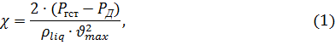
де – гідростатичний тиск, Па; – густина рідини, кг/м³.
Тиск насиченої пари (Па):
(2)
де – тиск високонапірного середовища на вході в пристрій, Па; – швидкість потоку рідини на вході в пристрій, м/с.
Швидкість рідини в критичному перетині сопла (м/с):
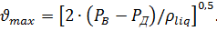 (3)
Залежно від величини χ розрізняють чотири види потоків: 1) докавітаційний – суцільний (однофазний) потік при χ > 1; 2) кавітаційний – двофазний потік при χ ~ 1; 3) плівковий – зі стійким відділенням кавітаційної порожнини від решти суцільного потоку (плівкова кавітація) при χ < 1; 4) суперкавітаційний при χ << 1.
На рис. 1 зображено кавітаційний пристрій, де під початковим (високим) тиском в нього подається рідина. На виході з пристрою тиск низьконапірного середовища , який знижується, починаючи з величини . Під дією різниці тисків і рідина в критичному перетині А-А конфузора розганяється до максимальної швидкості , при цьому статичний тиск в потоці рівний тиску насиченої пари цієї рідини при заданій температурі. В потоці утворюється область кавітації, яка поширюється від критичного перетину А-А сопла вздовж дифузору.
Довжина області кавітації (м):
, (4)
де – радіус критичного перетину сопла, м.
Особливість кавітаційного режиму течії полягає в тому, що незалежно від зміни на виході сопла величини протитиску в будь-якому довільному поперечному перетині області кавітації статичний тиск сталий і дорівнює тиску насиченої пари рідини . Масова витрата двофазного середовища (кг/с), із якого складається область кавітації, також є сталою величиною і дорівнює початковій масовій витраті :
, (5)
де – густина двофазного потоку, кг/м³; – об’ємні витрати суміші, м³/с.
Величина об’ємних витрат вздовж дифузора по течії кавітаційної області зростає за рахунок збільшення об’єму газової фази у двофазному потоці (м³/с):
, (6)
де – поперечний перетин сопла, м².
Кінетична енергія кавітаційного потоку (Вт):
де , – масові витрати води та газу, кг/с; – швидкості рідинного, газового та газорідинного потоків, м/с.
Величина витрат енергії на створення однієї бульбашки пари (Дж):
де перша складова – енергія утворення вільної поверхні бульбашки; друга – енергія утворення порожнини бульбашки; третя – енергія заповнення цієї порожнини парою (газом); 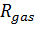 – радіус бульбашки, м; – поверхневий натяг на межі рідина-пара, Н/м; ₀ – тиск рідини навколо бульбашки, Па.
Швидкість стиснення (захлопування) бульбашки (м/с):
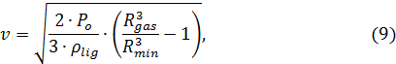
де 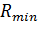 – мінімальний радіус газової бульбашки при стисненні, м.
Час стискання (с) бульбашки до її повного зникнення:
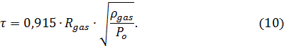
Розглянуті в даному розділі дисертації математичні рівняння використано при розробці методик розрахунку технологічних операцій, що базуються на явищі гідродинамічної кавітації.
У третьому розділі описано об’єкти, методи досліджень та експериментальну установку. Для дослідження процесу сатурації напоїв спочатку проводилося комп’ютерне моделювання та дослідження роботи ГДКП за допомогою програмного комплексу Flow Vision, в який вводилася геометрія розрахункової області кожного з кавітаційних пристроїв, створена в системі автоматизованого проектування (САПР) з метою вибору та виготовлення найбільш ефективного кавітаційного пристрою. Наступним кроком було дослідження цього пристрою у виробничих умовах на ділянці насичення СЗСУ. Обробка результатів дослідження при визначенні масової концентрації СО₂ в газованих фруктових напоях та мінеральній воді проводилася за допомогою планування багатофакторного експерименту з метою вибору оптимальних режимів насичення фруктових напоїв та мінеральних вод.
Ефективність насичення напоїв визначалася за рівнем втрат діоксиду вуглецю протягом технологічного циклу виготовлення напою, а також за органолептичними показниками напоїв, які пройшли повну технологічну обробку в порівнянні з ефективністю насичення напоїв на ділянці насичення з існуючим пристроєм. Різні параметри процесу, що впливають на насичення напоїв, стабільність процесів і їх властивості визначалися за стандартними методиками та експериментально.
Апаратурно-технологічна схема експериментальної установки для виготовлення напоїв зображена на рис. 2.
Масова концентрація діоксиду вуглецю в напої (% мас.) визначалася за методом, який передбачає визначення СО₂ в напоях після наливу їх в пляшки місткістю 1 і 2 дм³ та закупорювання. Він ґрунтується на вимірюванні тиску діоксиду вуглецю в газовому просторі пляшки і температури напою.
В четвертому розділі проведено експериментальні дослідження явища гідродинамічної кавітації по визначенню впливу конструктивних параметрів кавітаційних пристроїв на процес насичення за допомогою програмного комплексу Flow Vision; досліджено роботу ГДКП та обрано оптимальну конструкцію пристрою. Досліджувані кавітаційні пристрої зображено на рис. 3.
В ході експериментів досліджено швидкості рідинного та газового потоків в проточній камері пристрою і тиски на вході та виході з кавітаційного пристрою. За результатами досліджень проведено розрахунки числа кавітації, кінетичної енергії, питомої витрати енергії на створення кавітації, площі оновлюваної поверхні, коефіцієнта ефективності та ін..
Із проведених досліджень різних конструкцій кавітаційних пристроїв слідує, що основним їх робочим елементом є кавітатор, який створює місцеве звуження проточної камери, в результаті чого з’являються умови для механічного розриву рідинного потоку та порушення його суцільності.
Максимальна ефективність роботи пристрою для насичення напоїв СО₂ залежить саме від конструкції статичного кавітатора, оскільки, значна частина кінетичної енергії, що з’являється при проходженні через пристрій рідинного та газового потоків йде на утворення та постійне оновлення поверхні контакту рідинної та газової фаз, питома площа (м²/дм³) якої визначається за формулою:
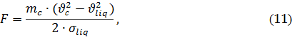
де – питома маса газорідинної суміші, кг/дм³; – швидкість газорідинного потоку, м/с; – поверхневий натяг рідини на межі з повітрям, Н/м.
Інші критерії, що враховувались при виборі оптимальної конструкції пристрою: простота виготовлення, надійність і економічність в роботі, безпечність та можливість повної автоматизації.
Критерієм вибору оптимальної конструкції кавітаційного пристрою було обрано коефіцієнт ефективності , який враховує витрати енергії на створення одиниці площі питомої поверхні контакту фаз:
де – питомі витрати енергії на створення кавітації, Дж/м³; – питома площа поверхні контакту рідинної та газової фаз, м⁻¹.
Чим менше значення цього коефіцієнта, тим ефективніше використовується енергія на створення нової поверхні.
За результатами комп’ютерного моделювання оптимальною конструкцією кавітаційного пристрою, що використовується в складі ділянки насичення СЗСУ є конструкція, зображена на рис. 4.
Працює пристрій наступним чином. При проходженні рідини через конічно-циліндричний кавітатор кавітаційного пристрою внутрішній потік рідини рухається з більшою швидкістю за рахунок звуження отвору всередині статичного кавітатора та захвачує діоксид вуглецю, який вводиться в область пониженого тиску в місці розриву рідинного потоку через форсунки 5, що рівномірно розташовані по колу з торця кавітатора 2. У них СО₂ подається через систему внутрішніх каналів 4 кавітатора. На зовнішній циліндричній поверхні кавітатора по всьому периметру кола закріплено лопаті 3 під певним кутом до напрямку потоку для закручування зовнішнього потоку рідини, що сприяє перемішуванню рідини з газом та збільшенню області кавітації. За кавітатором виникають кавітаційні каверни, заповнені діоксидом вуглецю, які потім розпадаються на бульбашки і захлопуються, а завдяки мікрогідроударам, що виникають при захлопуванні бульбашок та значній різниці концентрацій СО₂ в газовій (бульбашках) та рідинній фазах рідина міцно зв’язується з СО₂.
Аналіз науково-технічної інформації та проведені дослідження гідродинамічних умов показали, що швидкість та тиск газорідинного потоку є одними з важливих критеріїв, що визначають ефективність впливу гідродинамічної кавітації на оброблюване середовище.
В п’ятому розділі описано експериментальні дослідження у виробничих умовах, спрямовані на дослідження впливу різних факторів процесу сатурації напоїв на масову концентрацію СО₂ в напоях з метою визначення оптимальних параметрів процесу насичення та виконано обробку результатів дослідження.
Для більш детального вивчення механізму процесу насичення було досліджено вплив таких факторів: тиску подачі діоксиду вуглецю в рідину, тиску та температури напоїв, складу напоїв, питомі витрати СО₂ на насичення, розрідження при деаерації води та тиску діоксиду вуглецю для додаткового насичення води при деаерації. А для оцінки міцності зв’язку двофазної системи «рідина-СО₂» проводилися заміри залишкового вмісту діоксиду вуглецю в мінеральній воді та напоях, які зберігалися у відкритих пляшках за нормальних умов протягом декількох діб. Напої, при наливі яких утворюється піна, перевірялися на піностійкість, оскільки, стійка та дрібнодисперсна піна є показником якості газованих напоїв.
Дослідження проводилися почергово для існуючої ділянки насичення СЗСУ з пристроєм, що працює за принципом труби Вентурі та для ділянки насичення з пристроєм розробленої конструкції за однакових умов з метою порівняння якісних та кількісних показників газованих напоїв. Під час проведення досліджень тиск подачі діоксиду вуглецю та напою становив 0,5 МПа і 0,4 МПа, температура напоїв t = 8 °С, розрідження при деаерації води = 0,08 МПа, питомі витрати діоксиду вуглецю = 6,0г/дм³.
Встановлено залежності масової концентрації діоксиду вуглецю в напоях від зміни їх температури в діапазоні від 4 до 14 °С (рис. 5).
Процес розчинення СО₂ в напоях при зміні температури напою підлягає закону Клайперона-Клаузіса, згідно якого розчинність газів при зростанні температури напою зменшується. Між зміною температури і ступенем насичення рідини діоксидом вуглецю існує обернена залежність.
Оскільки, поглинальна здатність мінеральної води та напоїв тим вища, чим нижча їх температура, то в процесі насичення рекомендується прагнути до більш низьких температур, що допомагає уникнути надзвичайно високих тисків, а, отже, підвищити техніку безпеки при експлуатації СЗСУ.
Таким чином, оптимальною температурою процесу кавітаційного насичення напоїв в потоці є температура 8 °С, що на 6 ÷ 7 °С вище, ніж при звичайному об’ємному насиченні, що сприяє економії енергоресурсів.
Залежність масової концентрації діоксиду вуглецю в рідині від зміни витрат СО₂ на насичення для мінеральної, підготовленої води і фруктових напоїв та їх компонентного складу визначалася на ділянці насичення СЗСУ з пристроєм, який працює за принципом труби Вентурі та ділянці насичення з пристроєм розробленої конструкції (рис. 6). Питома витрата СО₂ на насичення напоїв змінювалася в діапазоні від 5,0 до 9,0 г/дм³.
Підготовлена вода – основний компонент напоїв. Вона не містить солей жорсткості, які негативно впливають на зв’язок напою з діоксидом вуглецю.
Цукор також є одним із основних компонентів, який використовується у виробництві фруктових напоїв. Вміст цукру в напої в незначній кількості сприяє більш тісному поєднанню напою з СО₂.
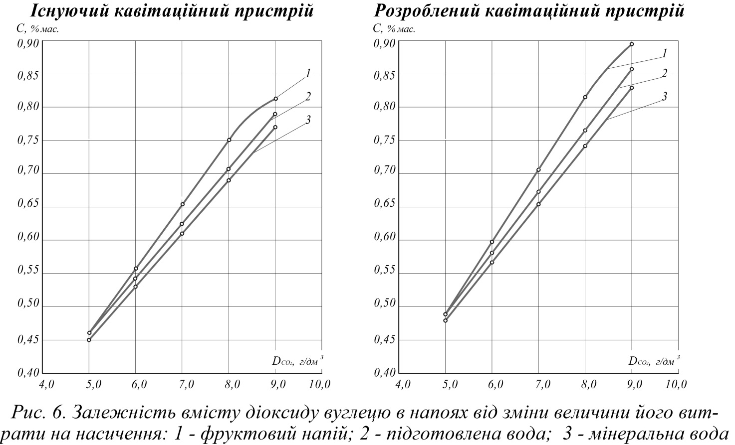
Решта компонентів напою: органічні кислоти (лимонна та аскорбінова), композиції, ароматизатори, штучні та натуральні барвники (колер) є поверхнево-активними речовинами (ПАР). Вони зменшують поверхневий натяг напоїв, що призводить до збільшення площі поверхні контакту фаз і є піноутворювачами. При збільшенні вмісту ПАР в напої їх стабілізуюча здатність зростає тільки до певного максимуму, а потім залишається незмінною, незважаючи на подальше зростання їх концентрації.
Найкраще підлягають насиченню фруктові напої, що містять в своєму складі, окрім підготовленої води, ще цукор та інші ПАР, які при незначній кількості сприяють кращому зв’язку двофазної системи «напій-СО₂». Мінеральні солі навпаки погіршують цей зв’язок, оскільки при їх взаємодії з СО₂ утворюється хімічно зв’язаний діоксид вуглецю, який вступає в реакцію з мінеральними і органічними речовинами. Це втрати СО₂ і їх величина залежить в основному від жорсткості води, тому мінеральна вода насичуються дещо гірше. Підготовлена вода за відсутності мінеральних солей, цукру та ПАР насичується краще за мінеральну воду, але значно гірше за фруктові напої.
Масова концентрація діоксиду вуглецю в напоях зростає зі збільшенням витрати діоксиду вуглецю у відповідності з законами Фіка.
Із результатів досліджень слідує, що пристрій розробленої конструкції сприяє кращій абсорбції СО₂ рідиною та утриманню діоксиду вуглецю в ній.
При однаковій питомій витраті СО₂ та рівних умовах проведення процесу сатурації для насичення напоїв при використанні розробленого пристрою втрати діоксиду вуглецю, залежно від виду напою, зменшуються на 9 ÷ 10 %.
Присутність повітря і розчинених газів у воді та напоях негативно впливає на ступінь їх насичення СО₂. У напоїв існує певний вплив абсорбції одних газів по відношенню до ступеня абсорбції інших газів, так що кожний розчинений газ зменшує можливість розчинення іншого газу.
Дослідження по визначенню залежності концентрації СО₂ від величини розрідження при деаерації води для виготовлення фруктових напоїв та мінеральної води, як і в попередніх випадках, проводилися з використанням СЗСУ. Оскільки, вміст повітря у воді, а відповідно і напоях, залежить від величини розрідження в деаераторі, то ця залежність вивчалася в діапазоні значень розрідження в дегазаторі від 0,1 МПа до 0,07 МПа.
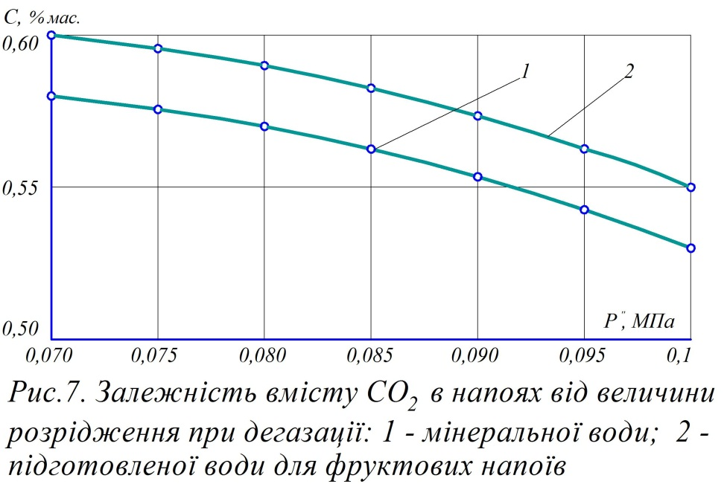
Дослідження показали (рис. 7), що збільшення розрідження в дегазаторі від 0,1 МПа до 0,07 МПа сприяє зростанню вмісту СО₂ в фруктових напоях і мінеральній воді на 0,05 % мас.. Зростання масової концентрації діоксиду вуглецю в напоях і мінеральній воді зі збільшенням розрідження в дегазаторі пояснюється зростанням парціального тиску СО₂ згідно закону Фіка. Таким чином, проведення процесу деаерації води перед насиченням є доцільним.
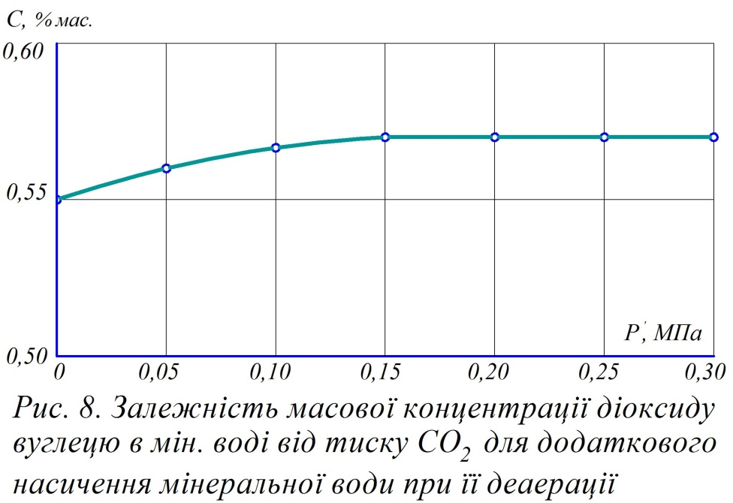
Експериментальні дослідження, в яких визначався вплив тиску подачі діоксиду вуглецю для додаткового насичення води при деаерації на процес насичення мінеральної води та напоїв показано на рис. 8. Значення цього тиску змінювалися від 0 до 0,3 МПа з інтервалом 0,1 МПа і умовами, як в попередніх дослідах. Додаткова подача діоксиду вуглецю для деаерації води сприяє збільшенню вмісту СО₂ в готових напоях на 0,02 % мас.. Оптимальний тиск подачі діоксиду вуглецю для додаткового насичення води при деаерації складає 0,2 МПа.
Подача діоксиду вуглецю для додаткового насичення води при деаерації не має великого впливу на процес насичення, але в комплексі з розрідженням та двоступеневою деаерацією води в дегазаторі, має значний вплив на масову концентрацію СО₂ в кінцевому продукті, що позитивно відображається на якості насичених напоїв та економії діоксиду вуглецю.
Для перевірки міцності та якості зв’язку двофазної системи «рідина-СО₂» було проведено дослідження на визначення залишкового вмісту діоксиду вуглецю в газованій мінеральній воді. Для дослідження було відібрано пляшки з газованою мінеральною водою і початковим вмістом діоксиду вуглецю 0,57 % мас.. Пляшки з водою було залишено для відстоювання без ковпачків при температурі навколишнього середовища 20 ÷ 25 °С. Кожну добу проводилася перевірка залишкового вмісту діоксиду вуглецю (% мас.) у воді в цих пляшках. Дослідження проводилися одночасно та за однакових умов для мінеральної води насиченої на ділянці насичення з пристроєм розробленої конструкції і ділянці насичення з пристроєм, який працює за принципом труби Вентурі. Вимірювання залишкового вмісту СО₂ у воді проводилося протягом 9 діб.
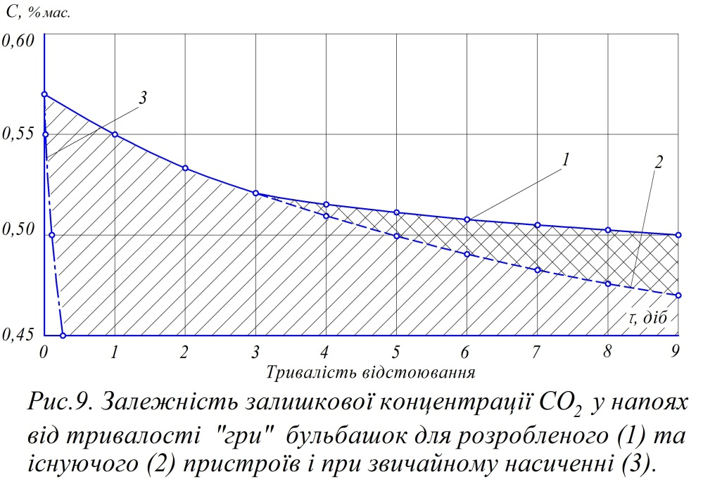
За перші 3 доби (рис. 9) в обох випадках вода втратила 0,05 % мас. діоксиду вуглецю, за решту часу – 6 діб у першому випадку вода втратила 0,02 % мас. і залишковий вміст СО₂ склав 0,5 % мас., у другому – 0,05 % мас. і, відповідно, 0,47 % мас.
Це свідчить про надзвичайно міцний зв’язок між водою і СО₂. Така тривала «гра» газових бульбашок в мінеральній воді в десятки разів перевищує час «гри» бульбашок у воді та напоях, насичених за допомогою звичайного об’ємного насичення, при якому час повного виділення бульбашок СО₂ з напоїв і води триває лише від 2 до 14 год. Це явище можна пояснити саме впливом потужних сил кавітації, що з’являються в процесі насичення рідини в потоці при використанні кавітаційних пристроїв.
Піна у піноутворюючих напоях в 2 ÷ 3 рази стійкіша для напоїв, насичених на ділянці насичення СЗСУ кавітаційним пристроєм розробленої конструкції.
Ще одним підтвердженням міцності зв’язку води і діоксиду вуглецю є те, що під час відкривання закупореної пляшки з газованими напоями за нормальних умов майже не виділяються бульбашки СО₂, оскільки газ міцно утримується рідиною, а ті бульбашки, що «грають», дуже дрібні.
В результаті опрацювання експериментальних даних отримали рівняння регресії процесу сатурації, які є адекватними масовій концентрації діоксиду вуглецю в мінеральній воді та фруктових напоях і мають вигляд:
для мінеральної води:
для фруктових напоїв:
де С – масова концентрація діоксиду вуглецю, % мас.; D_{СО2} – витрати діоксиду вуглецю на насичення, г/дм³; – розрідження при деаерації води, МПа; t – температура мінеральної води і фруктового напою під час насичення, °С.
Змн.
Арк.
№ докум.
Підпис
Дата
Арк.
14
НАЗВА ДОКУМЕНТУ
Отже, максимум концентрації діоксиду вуглецю в газованих напоях досягається при зниженні їх температури, збільшенні питомих витрат СО₂ на насичення та зростанні розрідження при деаерації.
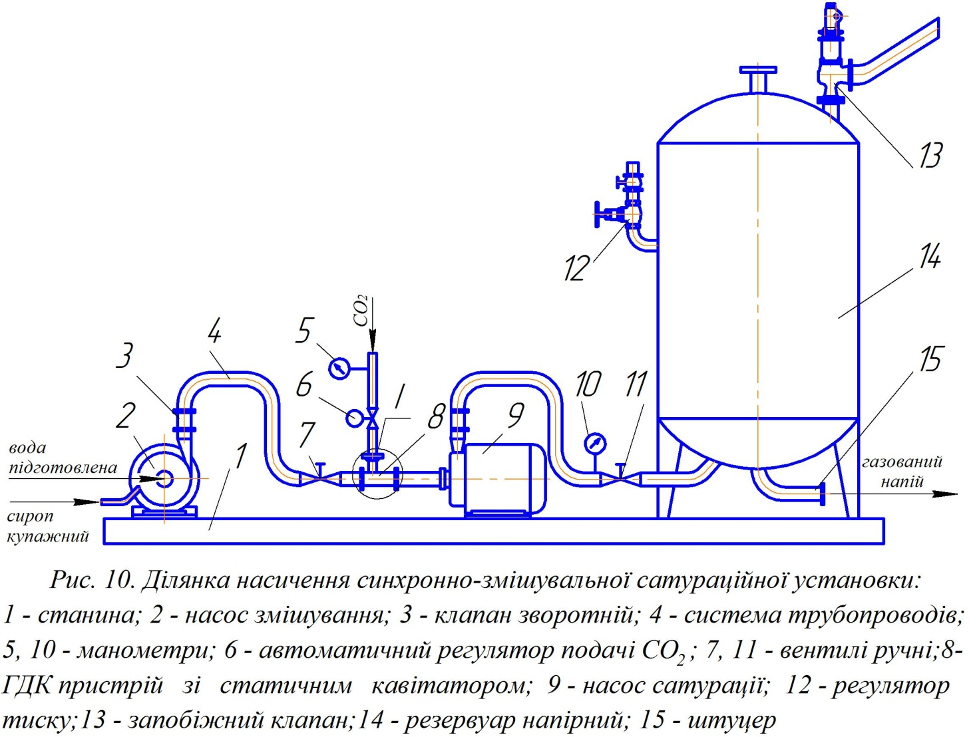
В шостому розділі розроблено практичні рекомендації по виготовленню та експлуатації запропонованого кавітаційного пристрою. Використання кавітаційного пристрою розробленої конструкції у складі ділянки насичення СЗСУ (рис. 10) дає гарантію надійної роботи установки, можливість збільшення площі поверхні контакту рідинної та газової фаз, підвищення коефіцієнту масопередачі, зниження питомих енергетичних затрат та втрат СО₂, покращення якості продукції.
Розглянута СЗСУ відповідає найсучаснішому технічному рівню. В ній досягається високий ступінь насичення напоїв СО₂, підвищується їх біологічна стійкість і підтримується заданий рівень фізико-хімічних показників.

ВИСНОВКИ

1. Обґрунтовано якісне та економічне кавітаційне насичення напоїв СО₂ в потоці, яке полягає у зменшенні витрат і втрат діоксиду вуглецю на сатурацію напоїв та покращенні органолептичних властивостей напоїв.
2. Розроблено комп’ютерну модель роботи кавітаційного пристрою зі статичним кавітатором за допомогою програмного комплексу «Flow Vision». Технічний результат розробленого пристрою полягає в інтенсифікації процесу насичення напоїв без додаткових затрат енергії, а тільки за рахунок зміни геометрії пристрою. При цьому питома площа поверхня контакту фаз збільшується в 2 рази, кінетична енергія кавітаційного потоку в 3 рази, питомі енергетичні затрати зменшуються в 1,5 рази, втрати СО₂ знижуються до 10 % та покращується якість продукції.
3. З’ясовано закономірності впливу різних факторів процесу насичення на масову концентрацію СО₂ в напоях. Виявлено, що найбільший вплив на процес насичення мають питомі витрати діоксиду вуглецю, склад напою, температура напою та розрідження при деаерації води.
4. Виведено рівняння регресії процесу насичення мінеральної води та фруктових напоїв газоподібним діоксидом вуглецю в потоці. Розроблено режими насичення – оптимальне насичення досягається при більшій витраті СО₂ (оптимальне значення - 6,0 г/дм³), меншій температурі напою (8 °С), більшому значенню розрідження при деаерації води (0,07 МПа) та різниці тисків напою і подачі діоксиду вуглецю (0,15 МПа).
5. Розроблено нову конструкцію пристрою для кавітаційного насичення напоїв в потоці рідини. Технічні рішення захищено патентами України на винахід і корисну модель.
6. Розроблено техніко-технологічні вимоги для нового обладнання та апаратурно-технологічну схему процесу насичення напоїв газоподібним діоксидом вуглецю з використанням розробленого пристрою у складі ділянки насичення СЗСУ.
7. Виготовлено та випробувано новий пристрій, який впроваджено у виробництво у складі ділянки насичення СЗСУ. Економічний ефект від реалізації проекту, визначений після впровадження у виробництво, складає 11,30 грн. на тис. дал напоїв або 84,5 тис. грн. на рік на одну лінію розливу продуктивністю 2000 дал/год.
8. Рекомендації щодо вибору режимів насичення та розроблену конструкцію ГДКП використано на ПрАТ «Київський завод безалкогольних напоїв «Росинка» (м. Київ).

СПИСОК ПРАЦЬ, опублікованих за темою дисертації:

Статті у наукових журналах:
- Петрікей Р.В., Прохоров О.М. Сатурація безалкогольних та слабоалкогольних напоїв // Харчова промисловість. - 2008. - № 6. - С. 95-97.
Особистий внесок дисертанта: літературний огляд, наукове обґрунтування теоретичних положень, підготовка матеріалів до публікації.
- Петрікей Р.В., Прохоров О.М. Вплив складу безалкогольних та слабоалкогольних напоїв на розчинність діоксиду вуглецю (СО₂) // Харчова промисловість. - 2008. - № 6. - С. 98-99.
Особистий внесок дисертанта: літературний огляд, обґрунтування впливу складу фруктових напоїв на розчинність діоксиду вуглецю, формулювання висновків та результатів, підготовка матеріалів до публікації.
- Петрікей Р.В., Прохоров О.М. Дослідження динаміки роботи потокових змішувачів карбонізаторів // Харчова промисловість. - 2008. - № 12. – С. 96-98.
Особистий внесок дисертанта: постановка задачі, розробка методики досліджень та їх проведення, опрацювання та узагальнення експериментальних даних, розробка комп’ютерних моделей ГДКП.
- Петрікей Р.В., Прохоров О.М. Інтенсифікація процесу насичення напоїв СО₂ шляхом використання гідродинамічних кавітаційних пристроїв // Харчова промисловість. – 2009. - № 10. - С. 101-106.
Особистий внесок дисертанта: дослідження динаміки роботи ГДКП, аналіз методів інтенсифікації процесу, підготовка до публікації.
- R.Petrikei. The intensification of saturation process of carbonated beverages by using artificial hydrodynamic cavitation // FOOD and PACKAGING: Science, Technique, Technologies. - № 2, 2013. – с. 289-293.
Особистий внесок дисертанта: дослідження динаміки роботи ГДКП за допомогою програмного комплексу «Flow Vision», опрацювання і узагальнення експериментальних даних, підготовка до публікації.
Патенти та корисні моделі на винаходи:
- Патент на корисну модель № 37197 Україна, МПК А23L 2/52. Пристрій для насичення безалкогольних напоїв діоксидом вуглецю / Р.В. Петрікей, О.М. Прохоров; заявник Національний університет харчових технологій; заявл. 23.04.2008, опубл. 25.11.2008.
Особистий внесок здобувача: патентний пошук, розробка конструкції кавітаційного пристрою, підготовка матеріалів заявки.
- Патент на винахід № 88732 Україна, МПК А23L 2/00. Пристрій для насичення безалкогольних напоїв діоксидом вуглецю / Р.В. Петрікей, О.М. Прохоров; заявник Національний університет харчових технологій; заявл. 23.04.08, опубл. 10.11.2009.
Особистий внесок здобувача: патентний пошук, розробка конструкції обладнання, експериментальна апробація розробки.
Тези і матеріали наукових конференцій:
- Петрікей Р.В. Вплив складу солодких вод на розчинність діоксиду вуглецю (СО₂) / Р.В. Петрікей, О.М. Прохоров // Програма і матеріали 73-ї наукової конференції молодих учених, аспірантів і студентів. - К.: НУХТ, 2007.
Особистий внесок дисертанта: наукове обґрунтування впливу складу фруктових напоїв на розчинність діоксиду вуглецю, формулювання висновків та результатів, підготовка тез доповідей.
- Петрікей Р.В. Аналіз фізичних ефектів та конструктивних особливостей сатураторів / Р.В. Петрікей, О.М. Прохоров // Програма і матеріали 73-ї наукової конференції молодих учених, аспірантів і студентів. - К.: НУХТ, 2007.
Особистий внесок дисертанта: аналіз існуючих конструктивних особливостей сатураторів та технологічних схем виробництва газованих напоїв, підготовка тез доповідей.
- Петрікей Р.В. Дослідження динаміки роботи інжекційних пристроїв синхронно-змішувальних установок / Р.В. Петрікей, О.М. Прохоров // Програма і матеріали 74-ї наукової конференції молодих учених, аспірантів і студентів. - К.: НУХТ, 2008.
Особистий внесок здобувача: розробка методики досліджень та їх проведення, опрацювання та узагальнення експериментальних даних, розробка комп’ютерних моделей ГДКП та дослідження динаміки їх роботи.
- Петрікей Р.В. Моделювання процесу розчинення діоксиду вуглецю в рідині / Р.В. Петрікей, О.М. Прохоров // Програма і матеріали 74-ї наукової конференції молодих учених, аспірантів і студентів. - К.: НУХТ, 2008.
Особистий внесок дисертанта: розробка математичної моделі для визначення вмісту діоксиду вуглецю в газованих напоях, опрацювання експериментальних даних, підготовка тез доповідей.
- Петрікей Р.В. Інтенсифікація процесу насичення напоїв СО₂ шляхом використання гідродинамічних кавітаційних пристроїв / Р.В. Петрікей, О.М. Прохоров // Програма і матеріали 75-ї наукової конференції молодих учених, аспірантів і студентів. - К.: НУХТ, 2009.
Особистий внесок дисертанта: аналіз методів інтенсифікації процесу сатурації, опрацювання експериментальних даних, підготовка тез доповідей.
- Петрікей Р.В. Вибір оптимальної конструкції гідродинамічного пристрою для насичення напоїв СО₂ в потоці рідини на основі його кінетичної енергії / Р.В. Петрікей, О.М. Прохоров // Програма і матеріали 76-ї наукової конференції молодих учених, аспірантів і студентів. - К.: НУХТ, 2010.
Особистий внесок дисертанта: наукове обґрунтування теоретичних положень, виконання експериментальної частини, підготовка тез доповідей.
- Петрікей Р.В. Математичне моделювання процесу насичення безалкогольних напоїв та мінеральних вод діоксидом вуглецю / Р.В. Петрікей, О.М. Прохоров // Програма і матеріали 76-ї наукової конференції молодих учених, аспірантів і студентів. - К.: НУХТ, 2010.
Особистий внесок дисертанта: практична реалізація математичної моделі для визначення вмісту діоксиду вуглецю в газованих напоях, опрацювання експериментальних даних, підготовка тез доповідей.
- Петрікей Р.В. Математичне моделювання процесу сатурації, здійснюваного за допомогою гідродинамічної кавітації / Р.В. Петрікей, О.М. Прохоров // Програма і матеріали 78-ї наукової конференції молодих учених, аспірантів і студентів. - К.: НУХТ, 2012.
Особистий внесок дисертанта: практична реалізація математичної моделі для визначення вмісту діоксиду вуглецю в газованих напоях, формулювання висновків та результатів, підготовка тез доповідей.

Анотація

Петрікей Р.В. Удосконалення процесу сатурації та розробка обладнання для насичення напоїв діоксидом вуглецю. – Рукопис.
Дисертація на здобуття наукового ступеня кандидата технічних наук за спеціальністю 05.18.12 - процеси та обладнання харчових, мікробіологічних та фармацевтичних виробництв. - Національний університет харчових технологій, м. Київ, 2013.
В дисертації досліджено процес насичення напоїв газоподібним діоксидом вуглецю в потоці з використанням явища штучної кавітації, яка генерується гідродинамічним шляхом за допомогою підведення газового компоненту в кавітаційну порожнину основного потоку рідини на основі комп’ютерного, математичного моделювання та у виробничих умовах з метою вдосконалення процесу сатурації. На основі аналізу наукових праць згідно теми роботи показано актуальність обраної теми, сформульовано мету та задачі досліджень.
Розроблено, виготовлено, досліджено та впроваджено у виробництво гідродинамічний кавітаційний пристрій для насичення напоїв в потоці, який використовується в складі ділянки насичення синхронно-змішувальної сатураційної установки. Пристрій дозволяє в широких межах змінювати параметри насичення та кінетичну енергію кавітаційного потоку.
На основі експериментальних досліджень виведено рівняння регресії для визначення масової концентрації СО₂ в газованих напоях, залежно від температури напою, питомих витрат діоксиду вуглецю на насичення та розрідження при дегазації води.
Визначено вплив основних та додаткових факторів на якість газованих напоїв.
За результатами досліджень рекомендовано оптимальні режими насичення напоїв для забезпечення низьких енерговитрат, високої продуктивності, ефективності процесу та високої якості газованих напоїв. Розроблено апаратурно-технологічну схему виробництва газованих напоїв.
Ключові слова: сатурація, насичення, напої, мінеральна вода, діоксид вуглецю, математична модель, кавітація, гідродинамічний кавітаційний пристрій, ділянка насичення, синхронно-змішувальна сатураційна установка.

Аннотация

Петрикей Р.В. Усовершенствование процесса сатурации и разработка оборудования для насыщения напитков диоксидом углерода. – Рукопись.
Диссертация на соискание учёной степени кандидата технических наук по специальности 05.18.12 – процессы и оборудование пищевых, микробиологических и фармацевтических производств. – Национальный университет пищевых технологий, г. Киев, 2013.
В диссертации исследован процесс насыщения напитков газообразным диоксидом углерода в потоке с использованием явления искусственной кавитации, которая генерируется гидродинамическим путем с помощью введения газового компонента в кавитационную каверну основного потока жидкости на основе компьютерного, математического моделирования и в производственных условиях с целью усовершенствования процесса сатурации.
Обоснована возможность качественного и экономного насыщения минеральных вод и фруктовых напитков газообразным диоксидом углерода в потоке жидкости. Предложенное техническое решение по введению СО₂ в напиток, позволяет укрепить связь диоксида углерода с жидкостью. Количество СО₂, которое выделяется из напитка при открытии бутылки уменьшается на 10 ÷ 15 % и этот процесс до полного выхода диоксида углерода из напитка может длиться до 20 суток, что в десятки раз превышает продолжительность этого же процесса при обычном объемном насыщении.
Разработана компьютерная модель работы гидродинамического кавитационного устройства со статическим кавитатором с помощью программного комплекса «Flow Vision». Технический результат разработанного устройства заключается в интенсификации процесса насыщения напитков без дополнительного использования энергии, а только за счет изменения геометрии устройства. При этом удельная площадь поверхности контакта жидкой и газовой фаз увеличивается в 2 раза, кинетическая энергия кавитационного потока в 3 раза, удельные энергетические затраты уменьшаются в 1,5 раза, потери СО₂ снижаются до 10% та значительно улучшается качество продукции.
На основе компьютерной модели разработано, изготовлено и исследовано гидродинамическое кавитационное устройство для насыщения напитков в потоке, которое используется в составе участка насыщения синхронно-смесительной сатурационной установки. Устройство позволяет в широких пределах изменять параметры насыщения и кинетическую энергию кавитационного потока. Экономический эффект от реализации проекта, определенный после внедрения в производство, составляет 11,30 грн. на тыс. дал напитков или 84500 грн. в год на одну линию розлива производительностью 2000 дал/час.
Определено влияние основных и дополнительных факторов на качество газированных напитков. Выяснены закономерности влияния различных факторов процесса насыщения: давления подачи напитка и диоксида углерода, температуры напитка, расхода СО₂ на насыщение напитка, разрежения при деаэрации воды, давления диоксида углерода для дополнительного насыщения воды при деаэрации, компонентного состава напитка на массовую концентрацию СО₂ в напитках. Выявлено, что наибольшее влияние на процесс насыщения имеют расходы диоксида углерода, состав напитка, температура напитка и разрежения при деаэрации воды.
На основании экспериментальных исследований выведены уравнения регрессии для определения содержания СО₂ в газированных напитках.
По результатам исследований рекомендованы оптимальные режимы насыщения напитков для обеспечения низких энергозатрат, высокой производительности, эффективности процесса и высокого качества газированных напитков. Разработана конструкция гидродинамического кавитационного устройства для насыщения напитков в потоке и машинно-аппаратурная схема производства газированных напитков.
Рекомендации по выбору режимов насыщения и разработанная конструкция кавитационного устройства использованы на ЗАО «Киевский завод безалкогольных напитков «Росинка» (г. Киев).
Ключевые слова: сатурация, насыщение, напитки, минеральная вода, двуокись углерода, математическая модель, кавитация, гидродинамическое кавитационное устройство, участок насыщения, синхронно-смесительная сатурационная установка.

ANNOTATION

Petrikei Ruslan. Improving the process of carbonation and the development of equipment for saturation the beverage with carbon dioxide.-Manuscript.
The thesis for obtaining of scientific degree of Candidate of Technical Sciences byspecialty 05.18.12 – processes and equipment of food, microbiological and pharmaceutical productions. National University of Food Technologies, Kyiv, 2013.
In this thesis the process of drinks saturation with gaseous carbon dioxide in a stream with using hydrodynamic cavitation phenomena on the basis of computer, mathematical modeling, and working conditions in order to improve the process of carbonation was investigated.
The hydrodynamic cavitation device for drinks saturation in a stream, which is used within the areas of saturated synchronous mixing carbonation plant, was designed, created, studied and implemented into production process. The device allows a wide range of saturation and changes the cavitation flow parameters of the kinetic energy. Basing on the analysis of scientific publications about subject of investigation the relevance of the chosen theme was shown; research goals and problem were articulated.
On the basis of experimental investigation the regression equations for determining the CO₂ content in carbonated beverages after their saturation, depending on the temperature of the drink, consumption of carbon dioxide and vacuum degassing of water are derived.
The influence of primary and secondary factors on the quality of carbonated beverages was determined.
According to the research optimal regimes of drinks saturation for low power consumption, high productivity, process efficiency and quality of carbonated beverages were recommended. The hydrodynamic cavitation device to saturate the drinks flow and the machine-instrumental scheme of carbonated beverages was designed.
Keywords: carbonation, drinks, mineral water, carbon dioxide, the mathematical model, cavitation, hydrodynamic cavitation device, saturation region, synchronous Saturation mixing plant.
Підп. до друку 16.09.2013 р. Наклад 110 пр. Зам. № 1-13.
___________________________________________________
НУХТ, 01601 Київ, вул. Володимирська, 68
Свідоцтво про реєстрацію серія ДК № 1786 від 18.05.04 р.

Для заказа доставки работы
воспользуйтесь поиском на сайте http://www.mydisser.com/search.html

